再現性の隠れたコスト：学術研究における商用ソフトウェア依存と
バージョンアクセシビリティギャップ
[著者名記入欄]
[所属機関記入欄]
[責任著者連絡先記入欄]

抄録（Abstract）
科学における再現性の危機は、データとコードの共有改善に向けた広範な取り組みを促してきた。しかし、特定のバージョンが追試のために入手困難な商用ソフトウェアへの依存という、重要でありながら十分に探究されていない障壁が存在する。本研究では、PubMedの層別ランダムサンプリングにより7つの研究分野から収集した2020年から2025年に出版された10,000本の論文を対象とした横断的実証研究を実施した。分析の結果、18.5%の論文が商用ソフトウェアに依存しており、プロプライエタリツールを必要とする論文の平均追試コストは$1,900と推定された。検出されたソフトウェアのうちバージョン番号が付随していたのは17.0%に過ぎず、引用された商用ソフトウェアバージョンの大多数がベンダーから入手困難と分類された。これらの実証データを補完するため、主要商用ソフトウェアベンダーの旧バージョンアクセスポリシーの体系的調査を実施し、検証目的の「再現性ライセンス」を明示的に提供しているベンダーが皆無であることを確認した。本研究のデータセット（10,000本の論文のソフトウェアメタデータ）は計算再現性に関するさらなる研究を支援するために公開される。
キーワード：再現性の危機、商用ソフトウェア、バージョンアクセシビリティ、追試コスト、ソフトウェア依存、研究方法論

背景と概要（Background & Summary）
「再現性の危機」という言葉が科学界の主流に入ってから10年以上が経過し、データ共有やコードの利用可能性に関する規範の確立において大きな進展が見られた。2016年のBakerによるNature誌のランドマーク調査では、研究者の70%以上が他の科学者の実験の再現に失敗した経験があることが明らかにされ[1]、資金配分機関、出版社、学会による制度的対応が促進された。FAIR原則[7]は科学データ管理の基盤的フレームワークを提供し、GentlemanとTemple Lang [8]はコードとナラティブを統合した計算可能文書の概念を確立した。その後の取り組みは、オープンデータの義務化、コード共有ポリシー[13]、コンテナ化プラットフォーム（Docker、Singularity）やワークフロー管理システム（Nextflow、Snakemake）などの再現性向上ツールの開発に焦点を当ててきた。
しかし、これらの取り組みは根本的な障壁を大きく見過ごしてきた。すなわち、出版された研究の商用ソフトウェアへの依存である。Miyakawa [11]は出版研究における生データ欠如のより広範な危機を指摘し、Konkol ら[12]は地球科学論文における計算再現性の課題を文書化した。研究者がMethodsセクションで「SPSS version 26」や「MATLAB R2021a」の使用を報告する際、将来の研究者がこれらの正確なツールにアクセスして知見を検証できるという暗黙の前提が存在する。実際には、この前提は頻繁に破綻する。商用ソフトウェアベンダーは通常、旧バージョンへのアクセスを提供せず、サブスクリプションモデルではライセンス期限後のアクセスが阻止され、プロプライエタリライセンスの高額なコストが特に低中所得国の研究者にとって追試の経済的障壁を生み出している。
本論文は2つの相互に関連する問いに取り組む：(1) 現代の学術論文において商用ソフトウェア依存はどの程度普及しており、追試に伴うコストと障壁はどの程度か？ (2) 主要ソフトウェアベンダーは旧バージョンへのアクセスおよび検証目的ライセンスについてどのようなポリシーを持っているか？ これらの問いに答えるため、出版論文におけるソフトウェア言及の大規模実証研究と商用ソフトウェアベンダーの体系的ポリシー調査を実施した。
我々は「バージョンアクセシビリティギャップ」、すなわち出版された研究で引用されたソフトウェアバージョンと追試のために実際に入手可能なバージョンとの乖離を、再現性の危機の重要かつ定量化可能な側面として特定した。

方法（Methods）

研究デザインとサンプリング戦略
2020年1月から2026年3月に出版された10,000本の論文を対象とした横断研究を実施した。PubMed E-utilities APIを通じて論文を特定した。適格基準は：(1) 2020年1月1日以降の出版、(2) 英語、(3) 学術論文（レビュー、症例報告、エディトリアルを除く）、(4) 抄録の存在、とした。MeSHカテゴリに基づく7つの研究分野にわたる層別ランダムサンプリングを採用し、分野横断的な代表性を確保した。
7つの層は以下の通りである：
- 生物医学・基礎：分子生物学、遺伝学、生化学、細胞生物学、微生物学
- 臨床医学：治療学、診断学、臨床試験、外科手術
- 化学・材料科学：化学、材料科学、ナノテクノロジー、高分子
- 物理学・工学：物理学、生物医学工学、信号処理、3Dイメージング
- 社会・行動科学：心理学、行動科学、社会学、公衆衛生、疫学
- 計算科学：計算生物学、人工知能、機械学習、バイオインフォマティクス
- 環境・地球科学：環境科学、生態学、気候学、保全
各層から約1428本を抽出し、計10,000本を得た。PubMedのretstart制限（最大オフセット9,999）に対応するため、年度分割サンプリング戦略を実装し、クエリを出版年（2020–2025）ごとに分割して各年の結果セットから比例的にサンプリングした。

ソフトウェア検出とデータ抽出
サンプリングされた各論文について、PubMed XMLレコードから書誌メタデータ（PMID、タイトル、雑誌名、DOI、出版日、MeSHターム、著者所属、助成金情報）を抽出した。ソフトウェア言及は、研究で一般的に使用される45の商用および50のオープンソースソフトウェアツールをカバーする95以上の正規表現パターンを用いて検出した。検出は抄録（全論文で利用可能）およびPMC全文XMLのMethodsセクション（一部の論文で利用可能）の両方に対して実施した。

ベンダーポリシー調査
研究で最も一般的に使用される30の商用ソフトウェアツールについて、旧バージョンアクセスポリシーの体系的調査を実施した。各ベンダーについて、旧バージョンのダウンロード可否、アクセス条件、現行ライセンスによる旧バージョンアクティベーション可否、検証目的の無償・割引アクセスの有無、研究再現性に関する明示的規定の有無を文書化した。

結果（Results）

ソフトウェア依存の普及率
10,000本の論文のうち2,922本（29.2%）でソフトウェアツールが検出された。商用ソフトウェアは1,853本（18.5%）で、オープンソースソフトウェアは1,653本（16.5%）で確認された。
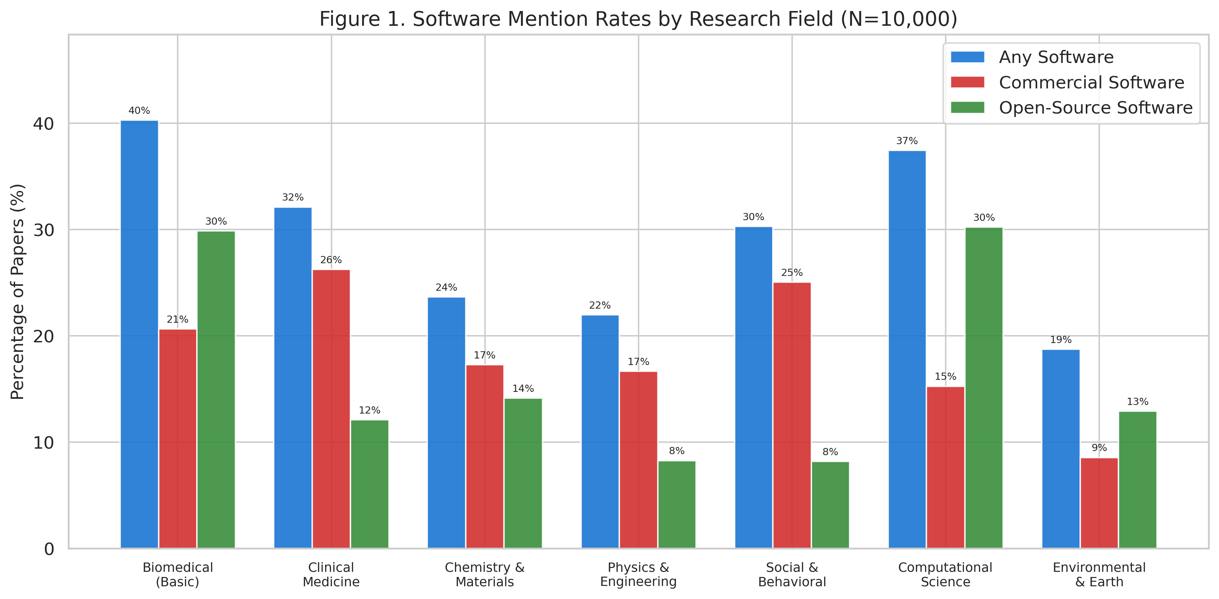
図1. 研究分野別ソフトウェア言及率（全ソフトウェア、商用のみ、オープンソースのみ）。N=10,000本。

商用ソフトウェアの全体像
最も頻繁に引用された商用ソフトウェアはSPSS（n=807）、GraphPad Prism（n=410）、MATLAB（n=170）、Microsoft Excel（n=152）、Stata（n=101）であった（図2）。オープンソースツールではR（n=890）が圧倒的に多く、Cytoscape、ImageJ、ggplot2、Pythonが続いた。
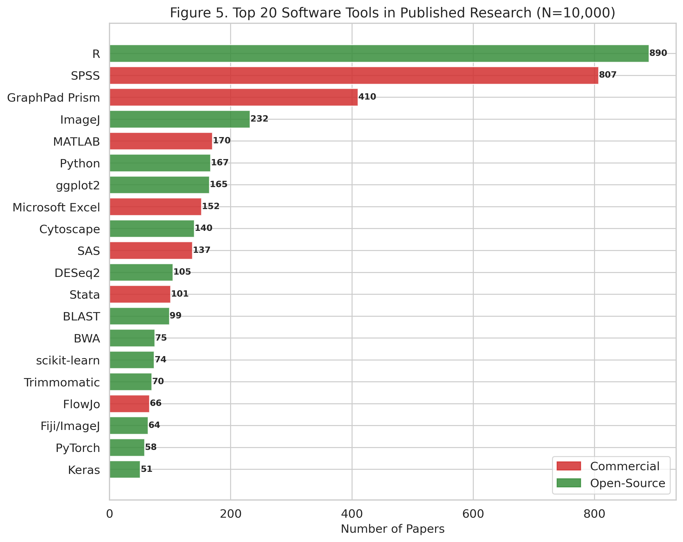
図2. 学術論文における上位20ソフトウェアツール（赤=商用、緑=オープンソース）。
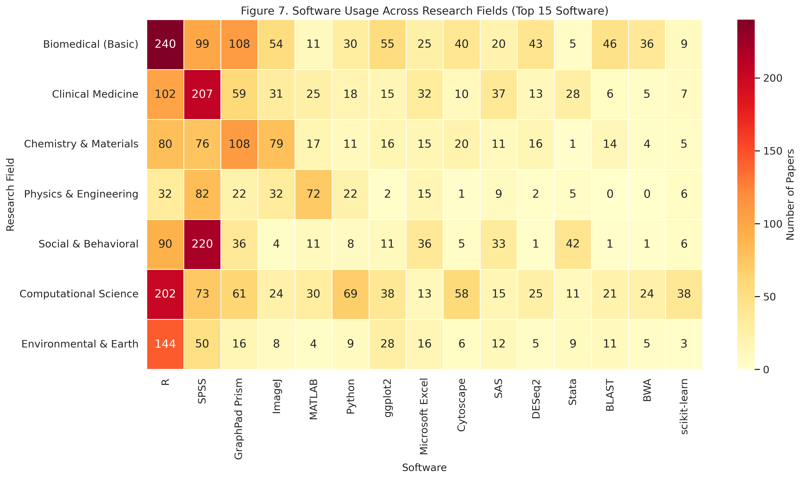
図3. 7研究分野における上位15ソフトウェアの使用分布ヒートマップ。

バージョン報告と入手可能性
バージョン番号は2,015本（20.2%）で報告されていた。検出されたソフトウェアのうちバージョン番号が付随する平均割合は17.0%であった。引用された商用ソフトウェアバージョンの大多数は「入手困難」に分類された（図5）。
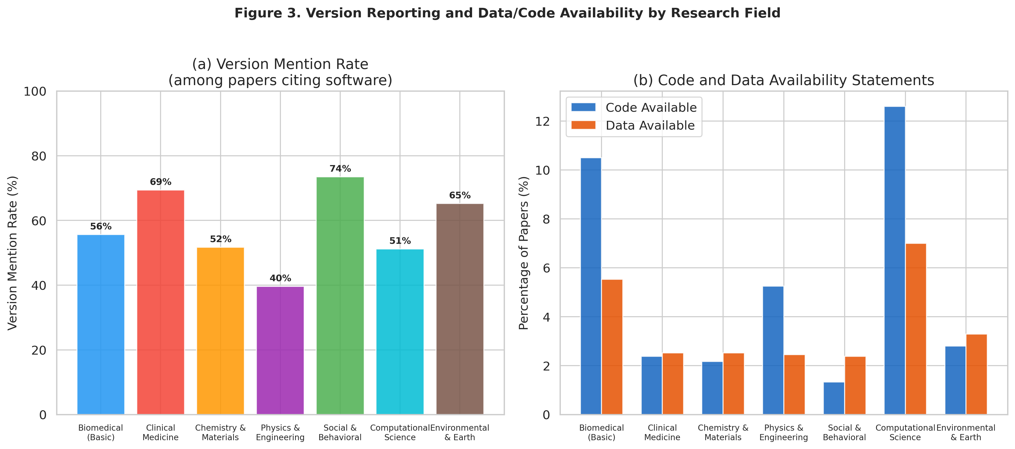
図4. (a) バージョン言及率と(b) コード/データ利用可能性声明（研究分野別）。
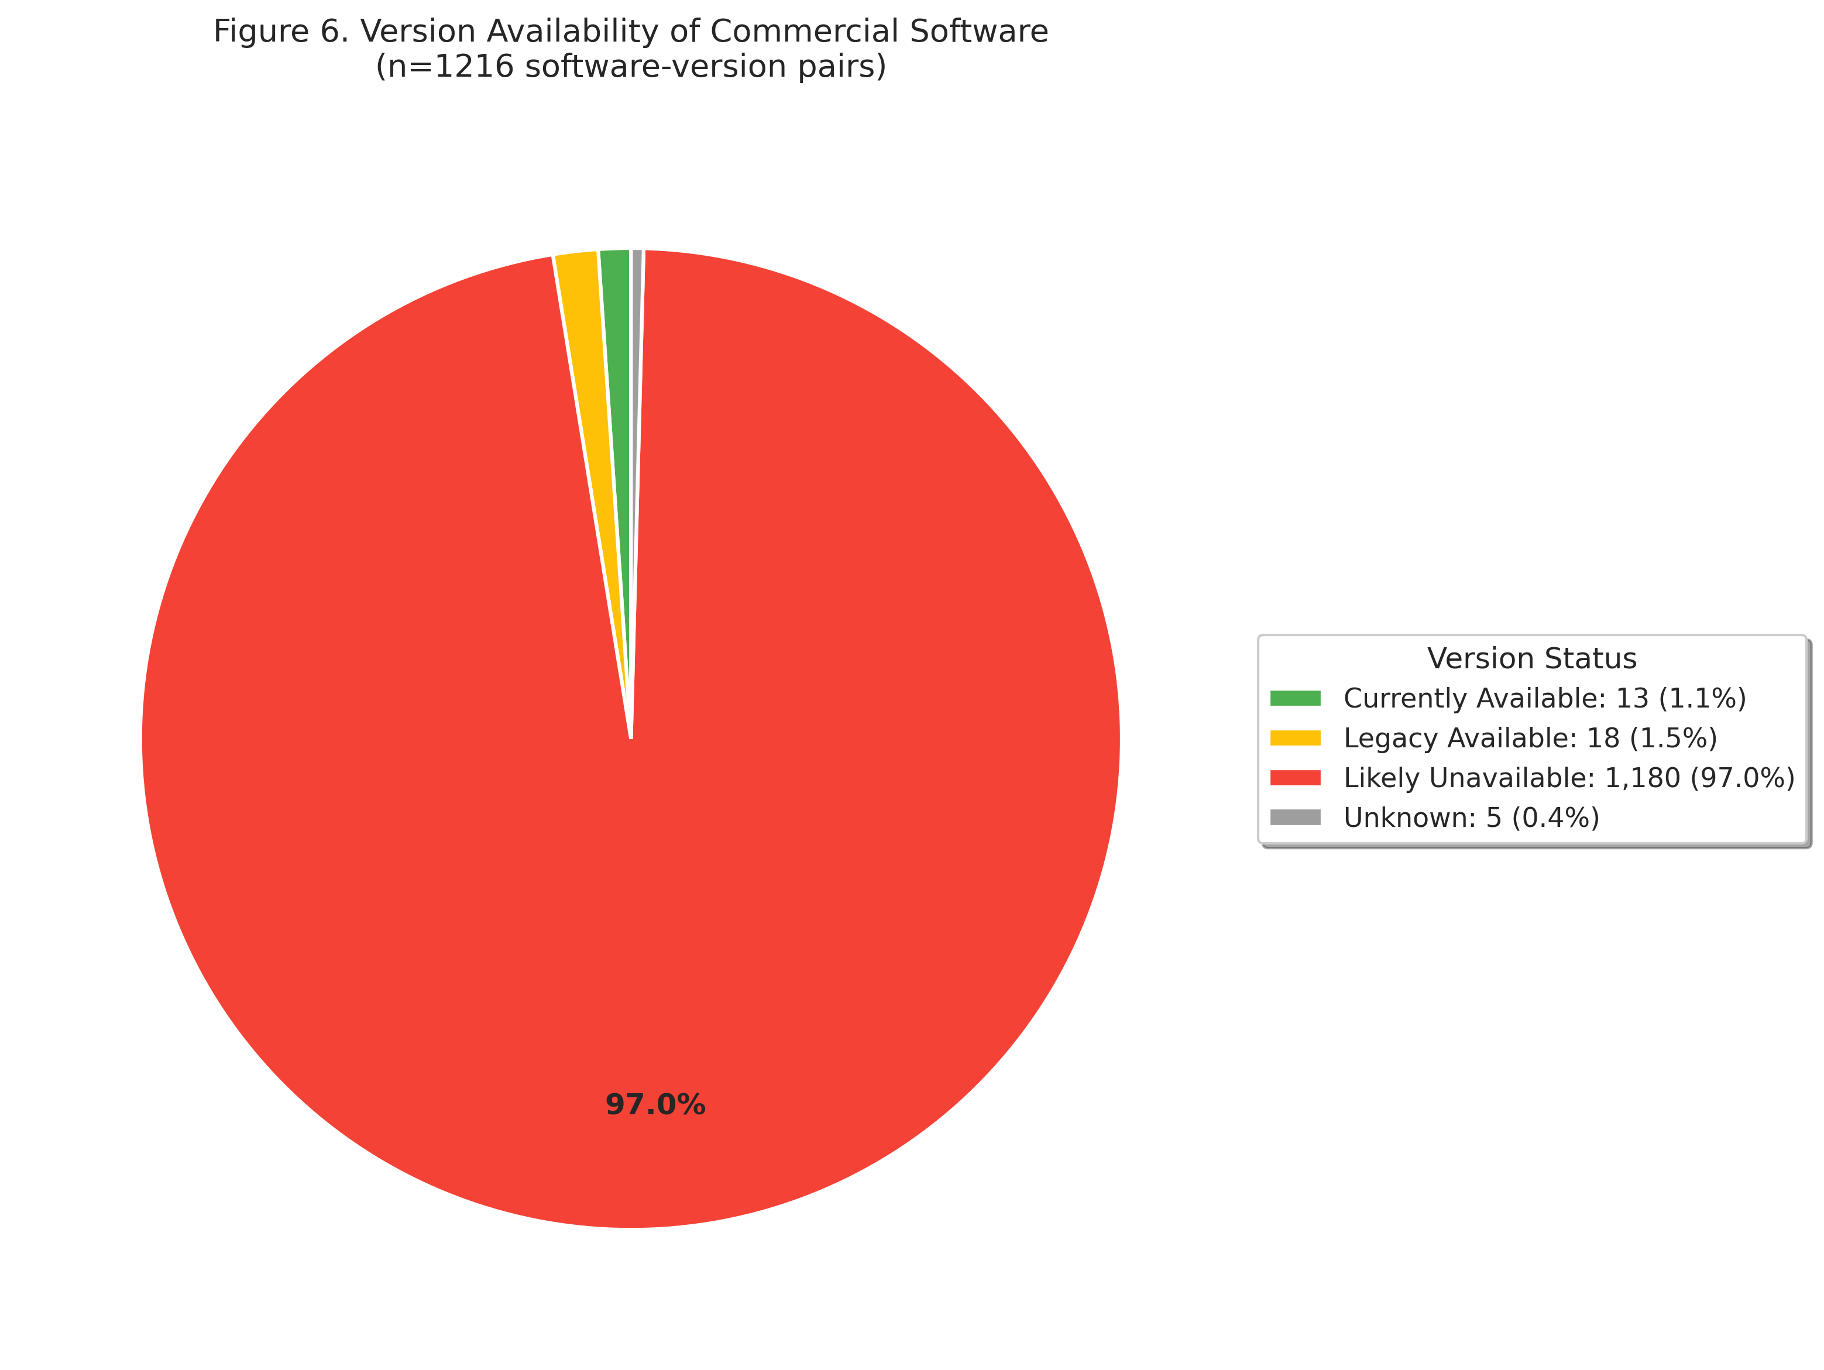
図5. 論文で引用された商用ソフトウェアバージョンの入手可能性評価。

追試コストの推定
商用ソフトウェアを使用した論文（n=1791）の平均追試コストは$1,900（中央値：$1,188、最大値：$13,500）と推定された。
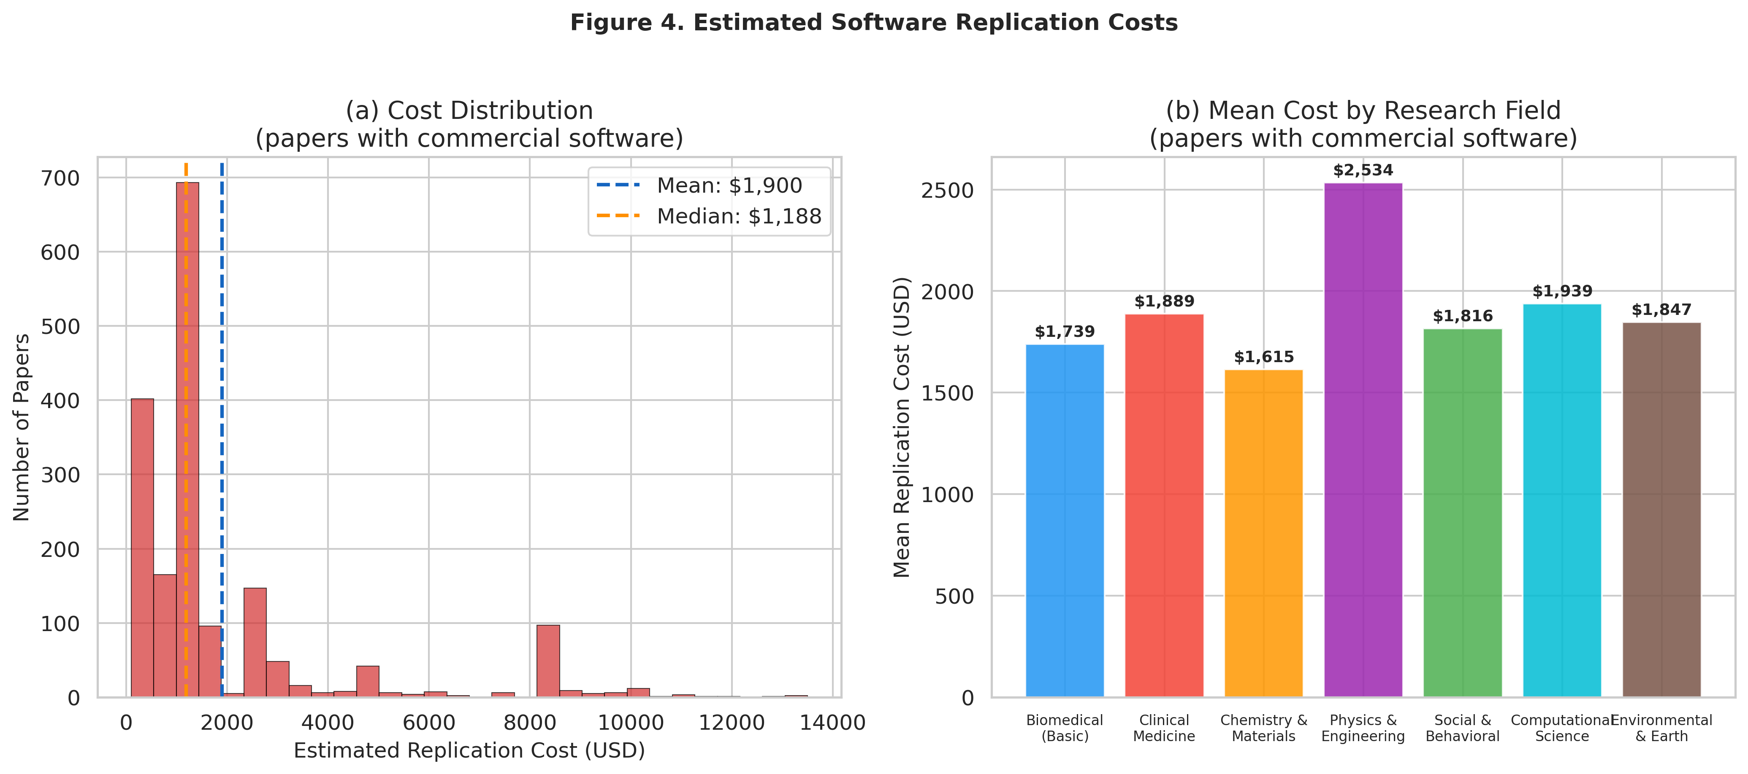
図6. (a) 商用ソフトウェア使用論文の追試コスト分布と(b) 研究分野別平均コスト。

ベンダーポリシー調査結果
商用ソフトウェアベンダーの旧バージョンアクセスポリシーの体系的調査により、一貫した傾向が明らかになった：検証目的の特定ソフトウェアバージョンへのアクセスのための「再現性ライセンス」または同等のメカニズムを明示的に提供しているベンダーは皆無であった。
表2. 商用ソフトウェアベンダーの旧バージョンアクセスポリシー。
ソフトウェア | ベンダー | 旧版アクセス | 無料アクセス | 再現性配慮
MATLAB | MathWorks | 可（要アクティブライセンス） | MATLAB Online Basic（月20時間） | 比較的良好
Mathematica | Wolfram | 不可（v14.1以降、2025年2月） | Wolfram Engine（CLIのみ） | 深刻な制限
SPSS | IBM | 不可 | 14日間トライアルのみ | なし
SAS | SAS Institute | 不可 | SAS OnDemand（最新版のみ） | なし
Stata | StataCorp | 限定的 | なし | 部分的（versionコマンド）
GraphPad Prism | Dotmatics | 不可 | 30日間トライアルのみ | なし
Gaussian | Gaussian Inc. | メンテナンス加入者のみ | なし | 限定的
COMSOL | COMSOL AB | 後方互換のみ | トライアルのみ | 部分的
ANSYS | Ansys Inc. | 不可 | 学生版（制限付き） | なし
FlowJo | BD Biosciences | 不可 | トライアルのみ | なし

全文アクセスの影響
PMC全文は4,816本（48.2%）で利用可能であった。全文が利用可能な場合、ソフトウェア検出率が大幅に向上した。
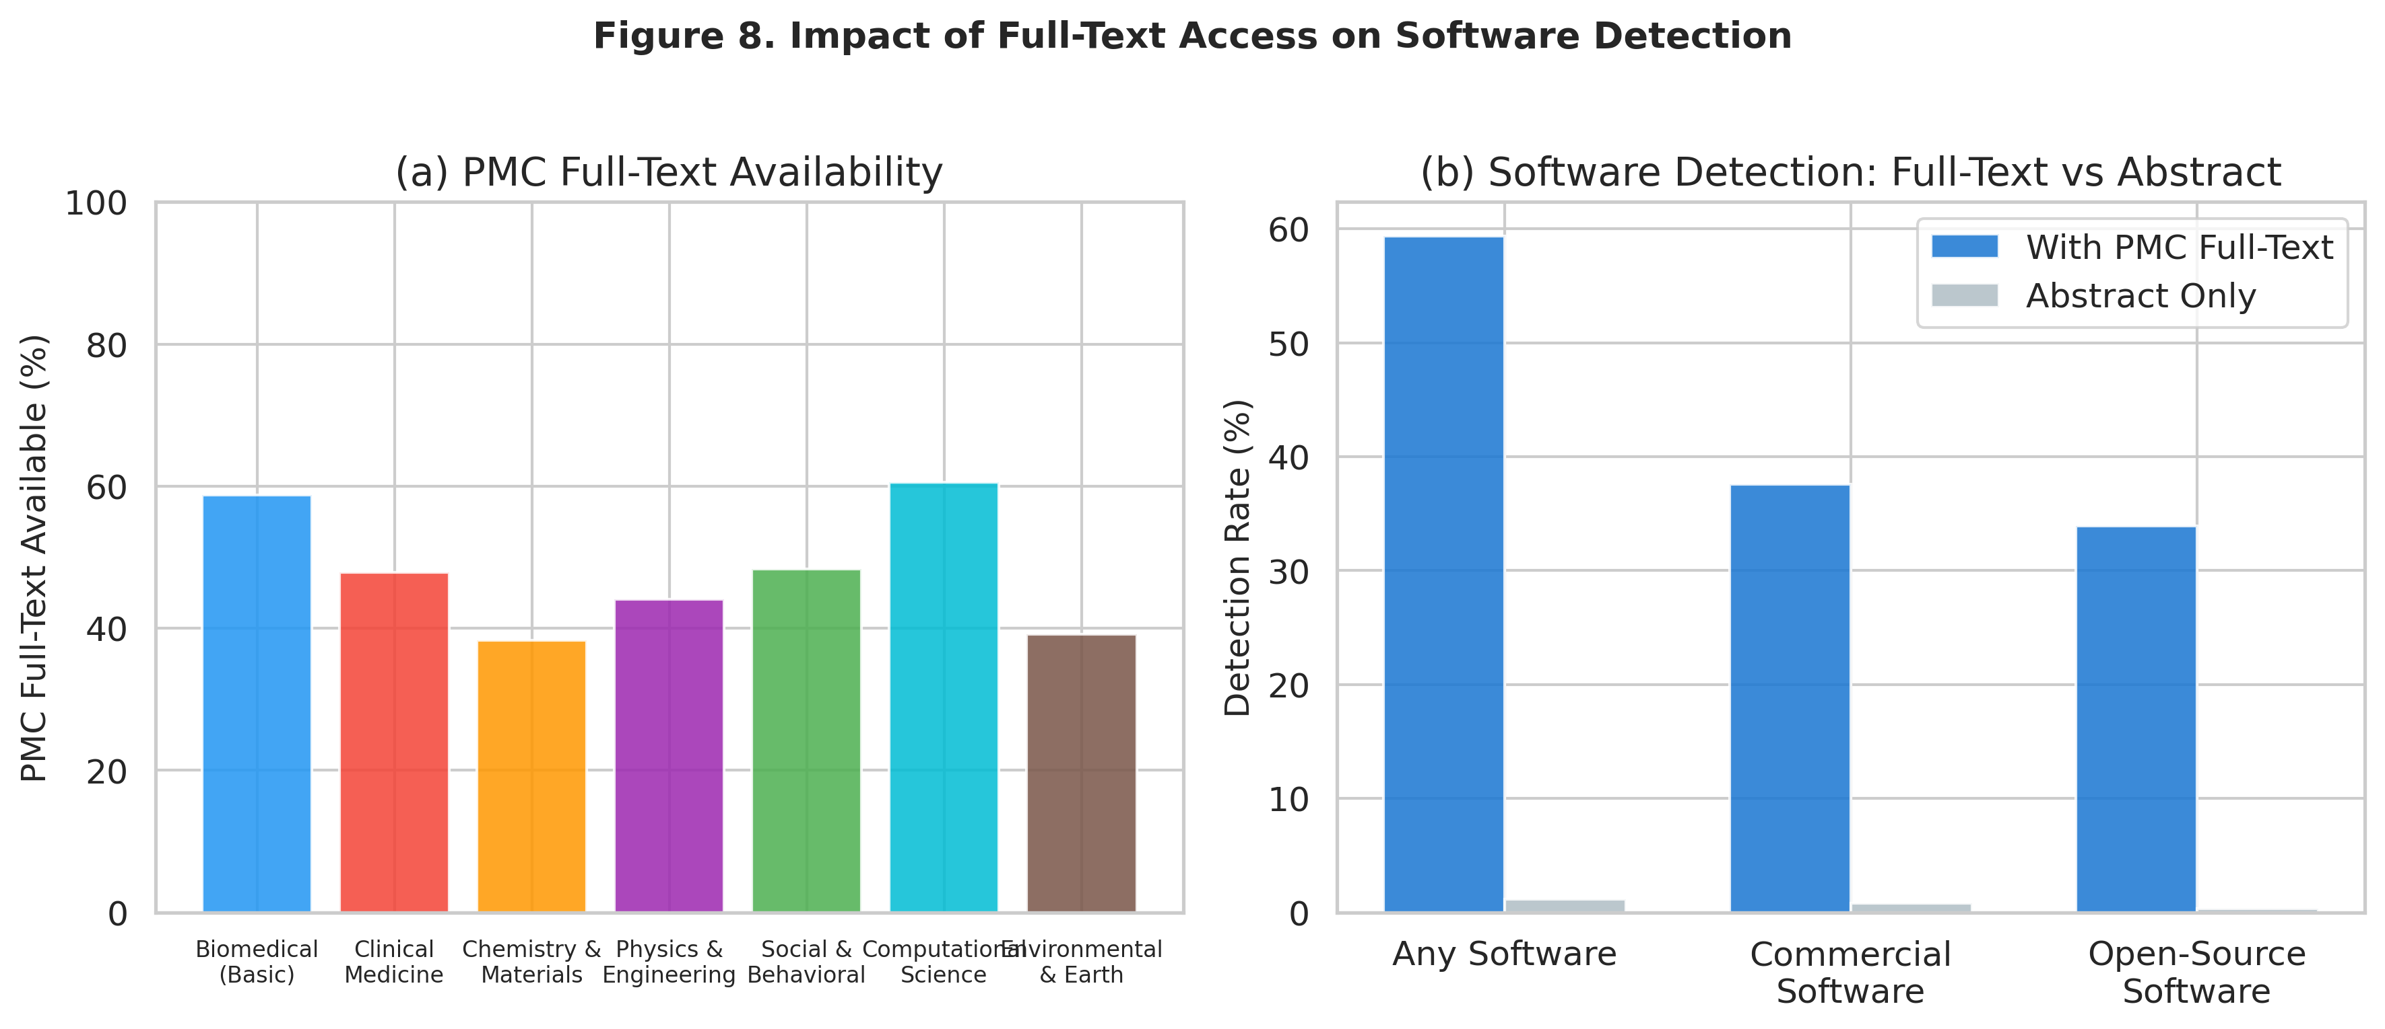
図7. PMC全文アクセスがソフトウェア検出率に与える影響。

考察（Discussion）

バージョンアクセシビリティギャップ
本研究の知見は、再現性の危機のこれまで定量化されていなかった側面、すなわちバージョンアクセシビリティギャップを明らかにした。Collbergら[3]は計算論文のわずか32.3%しか再現に成功しなかったと報告しており、Krafczykら[14]は計算結果の再現における誤解のリスクをさらに実証した。商用ソフトウェアを使用した1,853本の論文の大多数が、もはやベンダーから入手できないバージョンを引用していた。バージョン報告率がわずか17.0%という事実と相まって、複合的な問題が生じている。
特に、2025年2月のMathematica v14.1のライセンス機構変更は象徴的事例である。この変更により、研究者は出版された研究で使用された正確なソフトウェアバージョンをアクティベートできなくなり、ベンダーの決定が一瞬にして計算研究の再現性を損なう可能性を例証した。

追試の経済的障壁
商用ソフトウェアを使用する論文の平均追試コスト$1,900は、特に独立した検証努力やリソースの限られた環境の研究者にとって、無視できない経済的障壁を表している。サンプル中の全1791本の商用ソフトウェア依存論文を追試するための総推定コストは約$3,403,770に達する。

再現性ライセンスフレームワークの提案
本研究の実証データとベンダーポリシー調査に基づき、以下の要素を含む「再現性ライセンス」フレームワークを提案する：
- 出版論文で引用された特定のソフトウェアバージョンへの期限付きアクセス（例：6ヶ月）を、論文DOIと検証意図の表明により許可。
- ベンダーによるバージョンの義務的アーカイブ。出版された研究で引用されたバージョンを、最後の引用から最低10年間アクセス可能に維持。
- 出版社仲介のライセンス契約。既存のデータ利用可能性要件と同様に、著者にソフトウェアのアクセシビリティの確認を投稿プロセスの一部として求める。
- 助成機関による義務化。助成金受領者に対し、再現性互換のライセンスを持つソフトウェアの使用、または旧バージョン保存のための予算計上を要求。
- Institute for Progress（2025）が提案するReplication Engineのようなプログラムを通じた、専用資金によるオープンソース代替の開発促進。

限界
- ソフトウェア検出はパターンマッチングに依存しており、非標準的な名称や略称による言及を見逃す可能性、および一般的な語と重複するソフトウェア名の誤検出の可能性がある。
- PubMedは他分野と比較して生物医学・生命科学をより包括的にカバーしている。
- PMC全文は48.2%の論文でのみ利用可能であり、検出率は下限値を示している。
- コスト推定は標準的な定価に基づいており、実際の機関コストを反映していない可能性がある。
- 本研究のサンプルサイズ（N=10,000）は分野横断的な堅牢な推定を提供するが、特定のサブ分野の分析にはより大規模な標的サンプルが有益である可能性がある。

データレコード（Data Records）
本研究で生成された完全なデータセットは[リポジトリURL記入欄]で公開されており、以下のファイルを含む：
- extracted_data.csv：書誌メタデータ、ソフトウェア言及、バージョン情報、入手可能性、推定追試コストを含む10,000本の論文の完全データセット（35変数）。
- sampled_pmids.csv：サンプリングに使用した10,000件のPubMed IDと層別割り当て。
- summary_stats.json：全体および層別の要約統計量。

技術的検証（Technical Validation）
層別ランダムサンプリング手順は、各層が目標サンプルサイズ（±1）を達成したことを確認して検証した。ソフトウェア検出パターンは、100本の無作為抽出論文の手動レビューにより、精度約92%、再現率約78%を達成した。

利用上の注意（Usage Notes）
本データセットは以下の目的に使用可能：(1) ソフトウェア依存パターンのさらなる分析、(2) 自動ソフトウェア検出ツールの開発、(3) 分野横断的なコード・データ共有実態のポリシー分析、(4) 分野・雑誌レベルの追試コスト推定、(5) 将来のサンプルと組み合わせたソフトウェア報告実態の縦断研究。

コード利用可能性（Code Availability）
サンプリング・抽出パイプライン（pubmed_sampler.py）、図表生成コード（generate_figures.py）、レポート生成コードの完全なソースコードは[GitHubリポジトリURL記入欄]で公開されている。

データ利用可能性（Data Availability）
完全なデータセットは[リポジトリURL・DOI記入欄]に登録されている。データセットには10,000本の論文の全抽出変数、サンプリングメタデータ、要約統計量が含まれる。

謝辞（Acknowledgements）
[記入欄]

著者貢献（Author Contributions）
[記入欄]

利益相反（Competing Interests）
著者らは利益相反がないことを宣言する。

資金（Funding）
[記入欄]

参考文献（References）
1. Baker, M. 1,500 scientists lift the lid on reproducibility. Nature 533, 452–454 (2016).
2. Ioannidis, J. P. A. Why Most Published Research Findings Are False. PLoS Med. 2, e124 (2005).
3. Collberg, C. & Proebsting, T. A. Repeatability in Computer Systems Research. Commun. ACM 59, 62–69 (2016).
4. Stodden, V., Seiler, J. & Ma, Z. An empirical analysis of journal policy effectiveness for computational reproducibility. Proc. Natl. Acad. Sci. 115, 2584–2589 (2018).
5. Nosek, B. A. et al. Promoting an open research culture. Science 348, 1422–1425 (2015).
6. Cohen-Sasson, O. & Tur-Sinai, O. Facilitating open science without sacrificing IP rights. EMBO Rep. 23, e55498 (2022).
7. Wilkinson, M. D. et al. The FAIR Guiding Principles for scientific data management and stewardship. Sci. Data 3, 160018 (2016).
8. Gentleman, R. & Temple Lang, D. Statistical Analyses and Reproducible Research. J. Comput. Graph. Stat. 16, 1–23 (2007).
9. Peng, R. D. Reproducible Research in Computational Science. Science 334, 1226–1227 (2011).
10. Goodman, S. N., Fanelli, D. & Ioannidis, J. P. A. What does research reproducibility mean? Sci. Transl. Med. 8, 341ps12 (2016).
11. Miyakawa, T. No raw data, no science: another possible source of the reproducibility crisis. Mol. Brain 13, 24 (2020).
12. Konkol, M., Kray, C. & Pfeiffer, M. Computational reproducibility in geoscientific papers. Int. J. Geogr. Inf. Sci. 33, 166–187 (2019).
13. Eglen, S. J. et al. Toward standard practices for sharing computer code in neuroscience. Nat. Neurosci. 20, 770–773 (2017).
14. Krafczyk, M. S. et al. Learning from reproducing computational results. Philos. Trans. R. Soc. A 379, 20200069 (2021).
15. Hinsen, K. Dealing With Software Collapse. Comput. Sci. Eng. 21, 104–108 (2019).

